HỘI THÁNH TIN LÀNH VIỆT NAM (MN)
CHI HỘI TÔ HIẾN THÀNH

BAN CƠ ĐỐC GIÁO DỤC
* Họ và tên: _______________________________ * Năm sinh: _________ ĐT: __________________ * Lớp TCN: _______________________________

“LỜI SỐNG HẰNG NGÀY”
Bài s
ố

16
/24
Đi
ể
m

Kinh Thánh: Lê-vi Ký 15-21
Thời gian: Từ ngày 21/04/2024 – 28/04/2024
I. Đọc Kinh Thánh: Hãy khoanh tròn những đoạn Kinh Thánh quý vị đã đọc xong trong tuần này:

Lê-vi Ký 15 16 17 18 19 20 21
II. Thực hiện theo yêu cầu của từng câu sau và cho biết địa chỉ đầy đủ, cụ thể:
- Hoàn chỉnh một phần câu Kinh Thánh sau:
……………………………………………………………. xác thịt ……………………….; ……………………..
………….. xác thịt, ………………………………………; ……………………………………………….
- Trong Lê-vi Ký đoạn 20 có bao nhiêu tội phải xử tử? …………… tội KT 20: ………
- Dân Y-sơ-ra-ên không nên vì điều nào mà khiến cho cá nhân mình bị ô uế?
a. Ăn huyết b. Mắng chửi cha mẹ c. Các thói tục d. Tất cả đều đúng KT …………
4. Điều nào làm ô danh Thánh của Đức Chúa Trời?
a. Thề dối b. Nộp con của mình cho thần Mo-lóc c. Thầy tế lễ cắt thịt mình d. Tất cả đều đúng KT ………
5. Người làm ô uế hội mạc sẽ như thế nào?
a. Dâng của lễ chuộc tội sự mắc lỗi b. Phải chết c. Dâng của lễ chay d. Phải đuổi ra ngoài trại quân KT ……
6. Thầy tế lễ nào không được đến gần bức màn hoặc bàn thờ?
a. Có tật nơi mình b. Cạo mép râu mình c. a và b đúng d. a và b sai  7. Khi A-rôn thực thi Đại lễ chuộc tội cho dân sự thì:  a. Mặc bộ áo Thánh b. Phải mỗi năm làm một lần |  | KT …………
c. Dùng huyết bò tơ và dê đực rảy trên và trước nắp thi ân d. Tất cả đều đúng |  | KT …………
8-9-10. a. Hoàn thành ô chữ sau (trong đoạn 19-20)
b. Viết câu Kinh Thánh có ô chữ hàng dọc

………………………………………………………………………………………………………………………………… …………………………………………………………………………………………………………………………………
c. Tìm câu Kinh Thánh có ý nghĩa tương tự như câu Kinh Thánh hàng dọc: |  | KT …………………
1. Chớ nên thiên vị ai? |  | KT: ………….
2. Hãy kính sợ Đức Chúa Trời và kính người nào? |  | KT: ………….
3. Mọi ngườiphải có thái độ nào với cha mẹ? |  | KT: ………….
4. Trong việc xét đoán chớ phạm sự gì? |  | KT: ………….
5. Thứ gì của người làm mướn chúng ta không nên giữ lại? |  | KT: ………….
6. Trong sản nghiệp mà Chúa ban cho dân sự có một trong hai thứ này. |  | KT: ………….
7. Đừng vì cớ người nào mà phải mắc tội? |  | KT: ………….
8. Đừng làm điều gì với khách kiều ngụ trong xứ? |  | KT: ………….
9. Khi gặt lúa chớ làm gì với bông còn sót? |  | KT: ………….
10. Chúng ta phải có một Ê-pha như thế nào? |  | KT: ………….
11. Chúng ta hãy làm gì và hãy nên thánh? |  | KT: ………….
12. Không nên làm thế nào với ruộng bằng hai thứ giống? KT: …………. 13. Một trong bốn điều không nên phạm trong việc xét đoán là gì? KT: …………. 14. Chúng ta hãy giữ những điều gì của Chúa? KT: ………….
15. Chúng ta không nên làm điều nào liên quan đến sự sống người lân cận? KT: …………. 16. Chúa sẽ như thế nào với người hướng về đồng cốt và thầy bói? KT: …………. 17. Năm nào thì dâng cây trái làm của lễ ngợi khen Chúa? KT: …………. 18. Chớ buông lời gì trong dân sự mình? KT: ………….
19. Với anh em mình, chúng ta không nên có lòng như thế nào? KT: …………. 20. Để trái nho sót lại hoặc bị rớt cho ai? KT: ………….
21. Đừng để bất cứ bật gì trước mặt người mù, họ sẽ bị…? KT: ………….
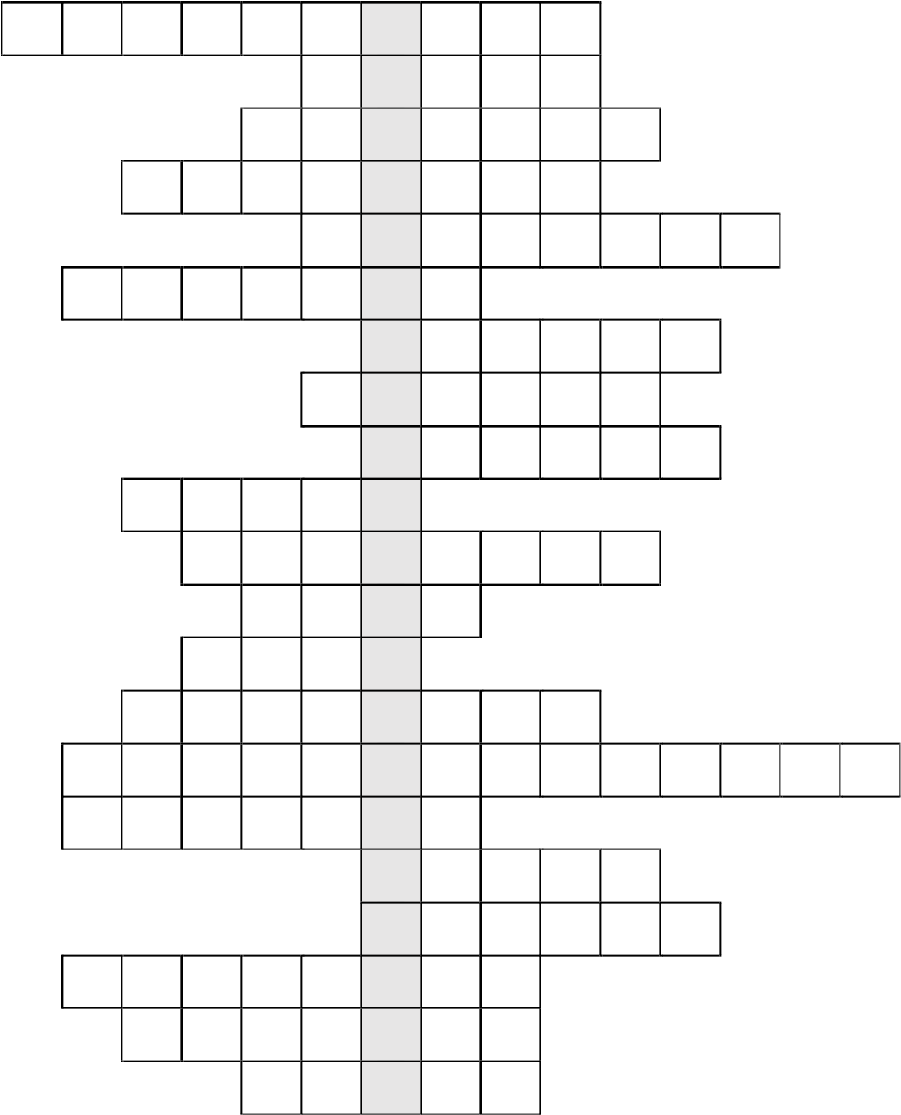

THÔNG BÁO
- Hạn chót nộp bài số 16/24: Chúa nhật, ngày 28/04/2024, bài nộp sau thời gian trên sẽ không được tính điểm. Bài nộp nhiều lần hoặc làm bằng bút chì không được tính điểm. Không được viết tắt danh của Ba Ngôi Đức Chúa Trời.
- Nhận bài: tại lớp Trường Chúa Nhật hoặc bàn Tiếp Tân / phòng Trường Chúa Nhật.
- Bài nộp: xin bỏ vào thùng Thu bài đọc Kinh Thánh “LỜI SỐNG HẰNG NGÀY”.
- Mời quý tín hữu tích cực tham gia chương trình này.

